**Həyat bilgisi 4-cü sinif**

**KSQ №4**

**Ad, soyad_________________________________________________________**

1. **İnsan skeleti hansı hissələrdən ibarətdir?**

A) kəllə, ətraflar, gövdə B) gövdə, kəllə C) kəllə, ətraflar

1. **Gövdənin skeleti hansı hissələrdən ibarətdir?**
2. onurğa sütunu, qabırğalar
3. qabırğalar, onurğa sütunu, döş sümüyü
4. onurğa sütunu, döş sümüyü
5. **İnsanın skeletinə aşağıdakılardan hansı aiddir?**
6. Bədəni soyuqdan qoruyur.
7. Bədəni istidən qoruyur.
8. Daxili orqanları mühafizə edir.
9. **Cümləni tamamla: Gövdə skeletinin əsasını ... təşkil edir.**
10. onurğa sütunu B) kəllə C) qabırğalar
11. **Həkimlər nəyi “sağlamlıq oxu” adlandırırlar?**
12. kəlləni B) onurğa sütununu C) skeleti
13. **Düzgün qamətə sahib olmaq üçün nə etmək lazımdır?**
14. Başı çox arxaya, yaxud qabağa əyib addımlamaq
15. Ayaq üstə çox dayanmaq
16. Masa arxasında əyləşərkən bədəni və başı düz tutmaq
17. **Yatarkən hündür yastıqlardan istifadə etmək onurğa sütununun ... səbəb olur.**
18. düzəlməsinə B) əyilməsinə
19. **Döş boşluğunda yerləşən orqanlar hansılardır?**
20. ürək, qaraciyər B) ürək, ağciyərlər C) ürək, mədə
21. **Qarın boşluğunda yerləşən orqanlar hansılardır?**
22. qaraciyər, ağciyərlər B) qaraciyər, ürək C) bağırsaqlar, mədə
23. **Yalnış olan fikri seçin.**
24. Böyrəklər - orqanizmdə süzgəc rolunu oynayır.
25. Ürək və bağırsaqlar - həzm orqanlarıdır.
26. Qidanın tərkibində olan maddələr bağırsaqdan qana sorulur.
27. **Sadalanan xüsusiyyətlərin hansı orqana aid olduğunu müəyyən et.**

Qanda şəkərin miqdarını tənzimləyir.

Orqanizmi qidaların zərərli təsirlərindən mühafizə edir.

Orqanizmi infeksiyalardan qoruyur.

1. qaraciyər B) ağciyərlər C) ürək
2. **Qanın tərkibini oksigenlə zənginləşdirən orqan hansıdır?**
3. mədə B) bağırsaqlar C) ağciyərlər
4. **Aşağıdakılardan hansı düzgündür?**
5. Ağciyərlər - həzm orqanıdır.
6. Ürəyin fəaliyyəti nəticəsində qan bədəndə dövran edir.
7. Bədəndə hərəkət edən qan bağırsaqlardan keçərkən süzülür.
8. **Boşluqları doldurun.**

Qida ______ çeynənib udulur, _______ _______ vasitəsi ilə mədəyə ötürülür, _______ həzm prosesindən keçir. Sonra həzm prosesi ____________ davam edir.

1. **İnsan sağlamlığına ciddi ziyan vuran amillər hansılardır?**
2. Ayaqüstü yeməklər, qazlı, şirin sular
3. Bədəni yaş dəsmalla silmək, çox soyuq su içmək
4. Çoxlu qida qəbul etmək, su içmək
5. **Necə insan orqanizmini xəstəliklərə qarşı dözümlü etmək olar?**
6. Gimnastika etmək, gigiyena qaydalarına əməl etmək
7. Soyuq su içmək, təmiz havada olmaq
8. Fast food istifadə etmək, bədəni yaş dəsmalla silmək
9. **Telefonu harada daşımaq daha təhlükəsizdir?**
10. əldə B) cibdə C) çantada
11. **Kompüterdən düzgün istifadə qaydalarını yazın.**

|  |
| --- |
|  |
|  |
|  |
|  |
|  |

1. **Yaraya yara bandı qoyulana qədər görülməli olan işlərin düzgün sıralamasını seçin.**
2. Yaraya yod məhlulu, ya da spirt vurmaq
3. Yaraya yapışmış qırıntıları pambıq, yaxud salfetlə təmizləmək
4. Yaranı axar suda yumaq
5. a, b, c B) c, b, a C) b, a, c
6. **Ayaq burxulanda ilk yardım nədən ibarət olur?**
7. Ağrıyan yerə yod vurulur
8. Ayağa buz, yaxud soyuq suda isladılmış dəsmal qoyulur
9. Ayağa dərhal sarğı qoyulur
10. **Uzun müddət isti yerlərdə, məsələn, hamamda qalanda nə baş verə bilər?**
11. soyuqdəymə B) günvurma C) istivurma
12. **Cümlələrə müvafiq rəqəmləri daxil edin.**

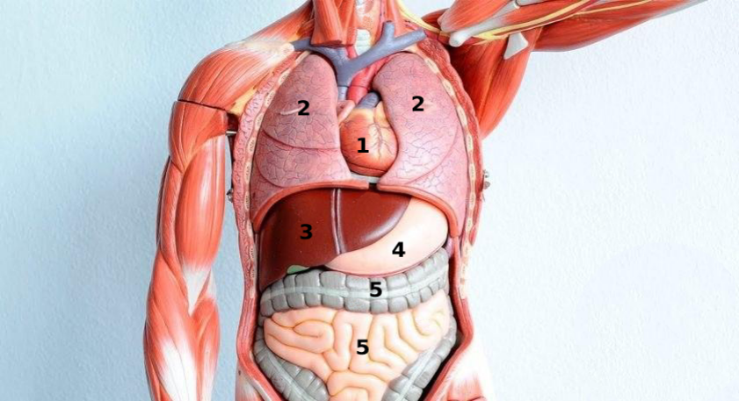

1. _____ işi nəticəsində qan bədəndə dövran edir.
2. _____ tənəffüs orqanıdır.
3. _____ orqanizmi zəhərli maddələrdən təmizləyir.
4. _____ və ____ həzm orqanlarıdır.
5. **Cümlələri tamamlayın.**

İnsan sutka ərzində xeyli su itirir. Gündə _____ yaxın su içmək lazımdır ki, bu itkinin yeri dolsun. Qidalanmanın da sağlamlıq üçün böyük əhəmiyyəti var. Hər gün nizamlı olaraq ____ dəfə yemək vacibdir. ______________ adlandırdığımız ayaqüstü yeməklər insan orqanizminə ciddi ziyan vurur.